中国电信爱音乐美铃达人100+抖音合作计划
广 告 主：天翼爱音乐
所属行业：IT及信息服务类
执行时间：2020.11.13-12.11
参选类别：效果营销类
营销背景
随着5G视频彩铃技术的成熟发展，以及中国电信本身作为运营商技术实力的加持。2020年初中国电信爱音乐“美铃达人100+“抖音合作计划全面启动。该计划联手各类互联网视频平台以视频彩铃首发模式开展深度合作，邀请优秀的短视频内容作者进驻电信视频彩铃平台。
目前抖音、快手、B站等头部平台已经几乎占领了短视频市场，电信视频彩铃平台作为进场较晚的新平台如何能快速加入头部短视频平台矩阵，且在整体推广预算较少的情况下如何吸引更多创作者达人们入驻，并能顺势推广视频彩铃将是本次的营销任务和挑战！
营销目标
本次中国电信爱音乐“美铃达人100+”抖音合作计划，主要整体营销目标是打造电信为首家运营商界的“MCN”机构，让更多头部达人在电信视频彩铃的平台上“硬核出圈”：
- 视频彩铃是，5G时代新型宣发平台，中国电信爱音乐打造首家运营商界的MCN为优秀原创短视频作品提供传播和价值变现的一站式服务；
- 顶流扶持计划助力更多头部达人出圈，同时也挖掘和培育更多原创者的加入，丰富电信视频彩铃的平台内容并提高平台视频彩铃的订购量；
策略与创意
在策略层面：
整体的预算非常有限，我们摒弃传统的软文推广和硬广投放，我们用线上趣味互动的H5方式作为主要的宣发形式，从前期预热海选实现寻找达人到后期总结评比PK颁奖的有节奏的趣味玩法，来吸引创造者的关注和深度互动，聚集人气并能有效的传播”美铃达人100+计划”的核心优势，吸引达人入驻获得分成同时也促进大众用户订购视频彩铃！
在创意执行层面：
爱音乐“美铃达人100+抖音合作计划”以“一方屏幕，一片天地”为首发主题，贯穿海选招募——“全民寻找美铃达人”及评比颁奖——”美铃达人·爱斯卡颁奖典礼“两个阶段，用深度互动的趣味H5形式进行宣发，其中在海选阶段采用悬疑的沉浸式场景深入结合视频彩铃功能到评比阶段结合“奥斯卡”颁奖礼IP来增加整个活动的传播力和效果！同时在多渠道全面官宣式投放，形成完整的传播闭环，让每个参与者都能在电信视频彩铃的平台上SHOW出自己，聚集流量，成功出圈！
执行过程/媒体表现
第一阶段——海选招募阶段：
- “全民寻找美铃达人”H5，以制造悬疑引发用户好奇心与参与，为“爱音乐美铃达人100+抖音合作计 划”全面发声，扩大美铃计划的声势；
- 在活动的宣传和资源配置上，进行多维投放分配，以达到传播效果的最大化。

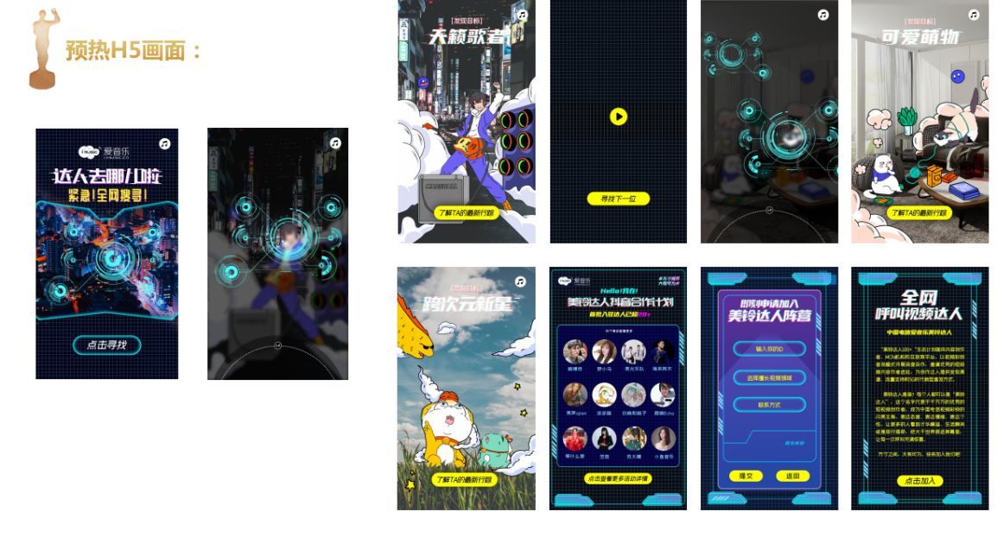
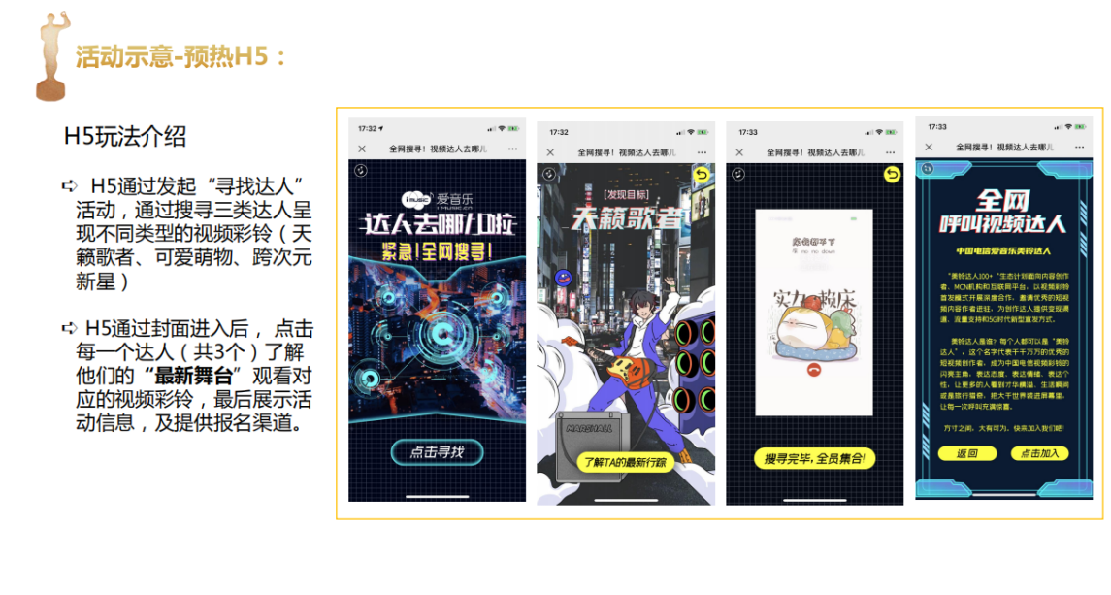
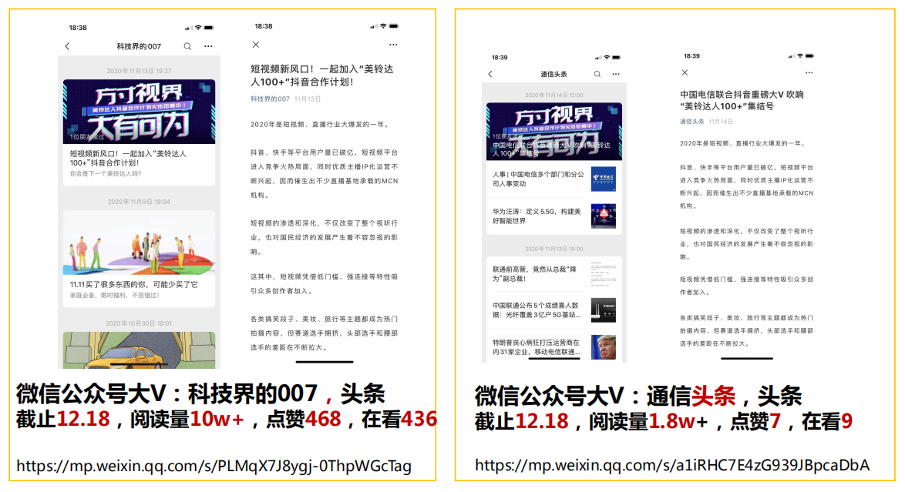
第二阶段——评比颁奖阶段：
本阶段颁奖H5是寻找美铃达人预热H5的总结，为美铃达人100+抖音合作计划的招募做圆满的收尾；
- H5结合爱斯卡IP的影响力，制造话题，提升曝光效果；
- 深度模拟奥斯卡颁奖典礼，为用户营造“身临其境”的临场感，提升裂变效果 。
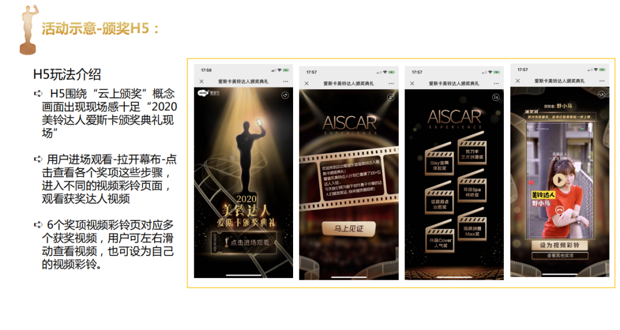
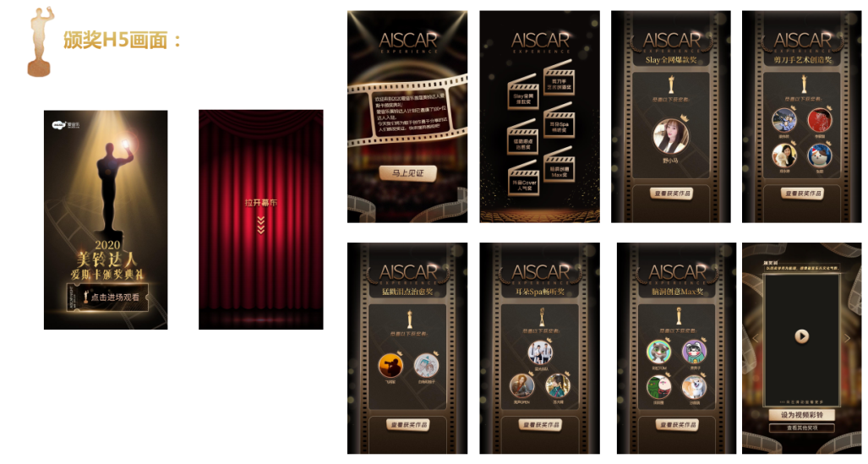
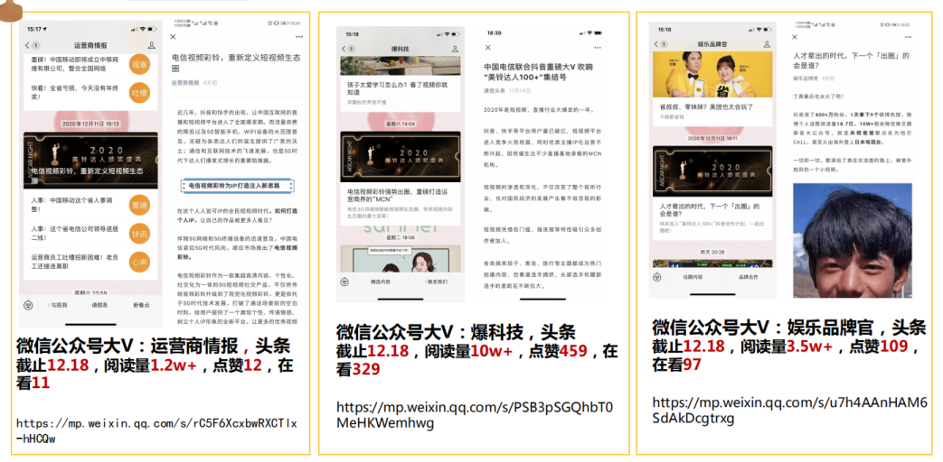
营销效果与市场反馈
1、本次美铃达人计划的活动策划和推广，在数据上也获得了较好的传播效果，两波H5投放，总共吸引用户自发分数享共计10万+余人次；
2、2波H5投放促成爱音乐视频彩铃订购总触发8万+单；
- 行业内的主流媒体，自媒体平台等争相进行报道以及转发本次活动，曝光数达500万+次以上，在完成了订购任务的同时，品牌方面有效提升电信视频彩铃的曝光度以及市场声量，吸引了100+抖音达人入驻。
